Florbalový turnaj
Žákovský parlament zareagoval na přání svých spolužáků a rozhodl se uspořádat v letošním roce florbalový turnaj. Družstva druhého stupně sehrají zápasy od 7. 1. 2014 podle rozpisu, který je vyvěšen na nástěnce parlamentu. Jejich finále se uskuteční v den pololetního vysvědčení 30. 1. čtvrtou vyučovací hodinu.
Družstva hráčů prvního stupně (od druhých tříd) se utkají také ve čtvrtek 30. 1. během prvních tří vyučovacích hodin. Hrajeme o první tři místa - zvlášť druhý stupeň a zvlášť první stupeň.

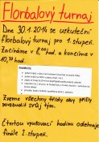

Přijďte podpořit své týmy!
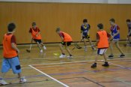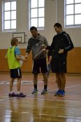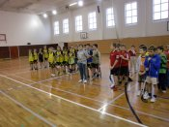

Bylo třeba:
- Zjistit počty zájemců o hru, domluvit termíny zápasů s vyučujícími, zajistit sportovní halu, dohodnout se o pravidlech hry, zajistit dostatečné materiální vybavení, zvolit hlavního rozhodčího a dalšího člena pro dohled nad utkáními, vystavit na viditelném místě rozpis zápasů, zvolit zapisovatele a měřiče času, požádat učitele o uvolnění žáků – hráčů, připravit diplomy a čestná uznání podle návrhu žáků, připravit rozpis zápasů, pověřit fotografa, vyrobit a vyvěsit plakátek

